Tělo včely – stavba a funkce
Obsahový cíl:
Žák:
- Osvojí si slovní zásobu týkající se stavby těla včely.
- Porovná stavbu těla včely s jiným živočišným druhem.
- Popíše tělo včely, jeho stavbu a funkce.
- Pozná smyslové orgány těla včely a je schopen je porovnat s člověkem.
- Stručně popíše proces tvorby medu.
Jazykový cíl:
- Žák doplňuje slovní zásobu k obrázkům.
- Podle vzoru tvoří jednoduché věty popisující tělo včely.
- Doplňuje informace o smyslových orgánech včely, přičemž správně skloňuje.
- Tvoří jednoduché věty popisující vlastnosti, proces vzniku a využití medu.
Slovní zásoba:
Hlava, hruď, křídla, tykadlo, žihadlo, zadeček, oko, chlupy/chloupky, smysl, zrak, sluch, hmat, čich, vidět, slyšet, sahat, čichat, orgán, pyl, med, larva, krmit, vyvinout se, pyl, košíček, úl, med, vyrábět
Jazykové prostředky:
…má… (šest nohou)
…vidí, cítí, čichá, sahá + instrumentál: tykadlem, nosem, očima, ušima…

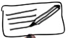
Tělo včely – stavba a funkce
- Spojte slova s obrázky
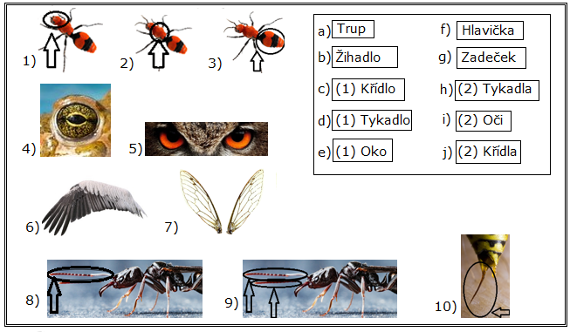
2A) Doplňte tabulku.
 | 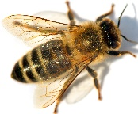  Včela | 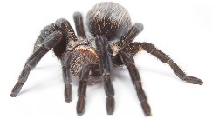  Pavouk | 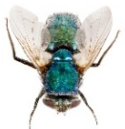  Moucha
Nohy: |  | 8 | 6
Křídla: | 4 (2 malá a 2 velká) |  | 2
Tykadla: |  | 0 | 2
Žihadla: |  |  | 0
„Moucha má šest nohou. Moucha má dvě křídla a dvě tykadla. Moucha nemá žihadlo.“
2B) Popište včelu ve větách (použijte informace z tabulky).
Včela má ______________________________________________________________________
____________________________________________________________________________________________________________________________________________________________________________________________________________________________________________________________________________________________________________________________________________________________

3) Podívejte se na obrázek včely a pavouka. Vyplňte schéma:
V čem se liší? Co mají stejné?
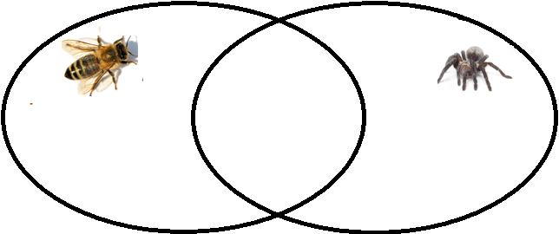
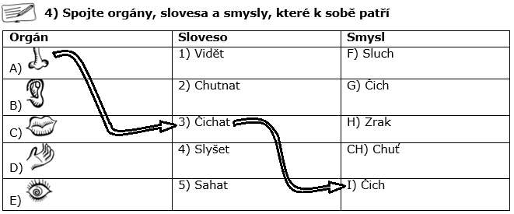
5A) Přečtěte si text.
Smysly člověka a smysly včely
Člověk vidí očima, slyší ušima, čichá nosem, chutná pusou a sahá rukama. Ale včela ne. Včela nemá ruce, má šest nohou. Proto včela sahá nohama. Včela má taky tykadla. Tykadla jsou pro včelu hodně důležitá. Včela čichá, slyší a dokonce i chutná tykadly. Včela vidí očima jako člověk.
5B) Vyplňte tabulku podle textu Smysly člověka a smysly včely.
 | Člověk | Včela
Vidí | očima
Slyší | ušima
Sahá
Čichá
Chutná

6) Přiřaďte obrázky k větám.
Vývoj včely | Med
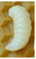  1) | 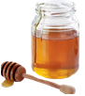  4)
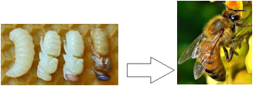  2) | 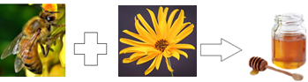  5)
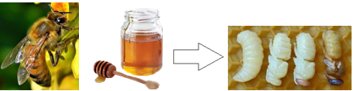  3) | 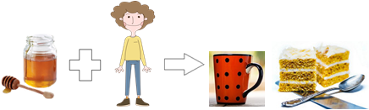  6)
A) Když larva vyroste, vyvine se ve včelu.
B) Larva je malá. Nemá nožičky, křídla ani tykadla.
C) Včela krmí larvu. Dává jí k jídlu med.

D) Člověk dává med například do čaje nebo do dortu.

E) Med je žlutý a sladký.

F) Včela vyrábí med z květin.

7) Jak vypadá larva? Nakreslete ji. |  | 8) Přečtěte si věty o larvě a medu. Co je pravda, co je lež?
 |  | Když včela vyroste, stane se z ní larva. | lež
 |  | Larva jí med.
 |  | Včela najde med na květině.
 |  | Včela vyrábí med.
 |  | Člověk dává med do čaje.

9) Jak včela vyrábí med? Spojte věty a obrázky.
1) Na květech je sladký sirup, který se jmenuje nektar.
2) Včely mají rády nektar. Sedají si na květy a pijí ho.
3) Na květech je také žlutý prášek, který se jmenuje pyl.
4) Včely mají vzadu na nožičkách orgán, který se jmenuje košíček.
5) Když si včela sedne na květ, pyl se dostane do košíčku.
6) Místo, kde včela žije, se jmenuje úl. Když se včela vrací z květu do úlu, odnese si pyl v košíčku s sebou.

7) V úlu včela vyrobí z pylu med.

A) | B)
C) | D)
E) | F)
G)

10) Přiřaďte slova do vět.
1) Včela _____ larvu medem.  (Když má larva hlad, včela jí dává med k jídlu.) | a) košíčky
2) Když včela vzlétne z květiny, zůstane jí na nožičkách _______.  (Žlutý prášek, který je na květinách.) | b) úlu
3) Včela má na zadních nožičkách __________.  (Orgány, ve kterých včely nosí pyl). | c) pyl
4) Včela z květiny letí do _______.  (Do místa, kde včely žijí.) | d) krmí
5) Časem se larva ________ ve včelu.  (vyroste, změní se) | e) vyvine
11) Přečtěte si věty. Co je pravda? Co je lež?
Med je jídlo pro larvu. | Pravda
Larva má šest nohou a tykadla.
Med je slaný a žlutý.
Včela vyrábí med z pylu.
Pyl je šťáva, která leží na květech.
Včela dává pyl do košíčků, které má na noze.

12) Pište věty o včelách a medu. Použijte vždy obě slova z nabídky.
0. Larva, včela Larva se vyvine ve včelu.
1. Krmit, med
2. Včela, nektar
3. Květ, prášek
4. Košíček, nožička
5. Pyl, med

13) Vyluštěte křížovku.
1. Smysl, který používáme na sahání
2. Žlutý prášek, který je na květinách
3. Část nožičky, kam včela dává pyl
4. Část těla, kde má včela oči a tykadla
5. Část těla, kde má včela žihadlo.
6. Zrak + sluch + hmat + čich + chuť
7. Orgán, který včela používá k létání.

Použité zdroje:
Obrázky:
[cit. 2018-09-13] Dostupné pod licencí Public domain a Creative Commons na WWW:
https://pixabay.com/cs/vody-p%C5%99%C3%ADrody-%C5%BE%C3%A1ba-zv%C3%AD%C5%99e-plavat-3038803/
https://pixabay.com/cs/sova-pt%C3%A1k-o%C4%8Di-v%C3%BDr-velk%C3%BD-pt%C3%A1k%C5%AF-50267/
https://pixabay.com/cs/anatomie-ikony-tvary-ucho-rty-1234026/
https://commons.wikimedia.org/wiki/File:Drohnenpuppen_81b.jpg
https://www.flickr.com/photos/pondapple/9997318694
https://commons.wikimedia.org/wiki/File:Honey-PNG-Image-83961.png
https://pixabay.com/cs/v%C4%8Dely-opylen%C3%AD-hmyz-makro-pyl-med-18192/
https://pixabay.com/cs/dom%C3%A1c%C3%AD-hmyz-v%C4%8Dely-%C3%BAl-l%C3%A9t%C3%A1n%C3%AD-45783/
https://pixabay.com/cs/poh%C3%A1r-k%C3%A1va-vinobran%C3%AD-drink-kav%C3%A1rna-2315563/
https://www.shutterstock.com/cs/image-photo/macro-photo-fly-isolated-on-white-214149799?src=library
https://www.shutterstock.com/cs/image-photo/spider-isolated-on-white-background-44764393?src=library
https://www.shutterstock.com/cs/image-photo/detail-bee-honeybee-latin-apis-mellifera-519919501?src=library
https://www.shutterstock.com/cs/image-photo/isolated-macro-photo-cow-killer-velvet-213815923?src=library
https://www.shutterstock.com/cs/image-photo/two-separate-cicada-jar-fly-wings-94619614?src=library
https://www.shutterstock.com/cs/image-photo/back-wasp-closeup-while-stinging-human-81928291?src=library
https://www.shutterstock.com/cs/image-photo/bird-wing-spread-belongs-white-great-62285560?src=library
https://www.shutterstock.com/cs/image-photo/trap-jaw-ant-odontomachus-bauri-super-770331670?src=library
https://www.flickr.com/photos/30478819@N08/27247978979
https://pixabay.com/cs/trvalky-sun-flower-slune%C4%8Dnice-3687248/
https://pixabay.com/cs/lilie-ty%C4%8Dinky-pyl-kv%C4%9Btina-p%C5%99%C3%ADroda-452491/
https://pixabay.com/cs/karamela-mil%C3%A9-candy-karamel-cukr-3414772/
https://pixabay.com/cs/moor-trochu-mimo-hoverfly-kv%C4%9Bt-2782862/
https://pixabay.com/cs/srdce-l%C3%A1ska-sv%C3%A1tek-valent%C3%BDnky-26790/
https://pixabay.com/cs/p%C3%ADsek-hromada-halda-%C5%A1p%C3%ADna-p%C5%AFdy-576878/

